Extra verrijkingsstof: “Malen door de eeuwen heen” (versie 20220103)

1. De prehistorische tijd (dus vóór dat men van “geschiedenis” kan spreken”).
De oudste manier van malen was het vermorzelen van graankorrels tussen twee platte stenen. (Te vergelijken met wat tussen je kiezen gebeurt!) Het is ook zo dat molenstenen eigenlijk twee enorme “kiezen” zijn, die over elkaar heen draaien.
Groot nadeel: de korrels vallen steeds er tussenuit en moeten telkens opnieuw tussen de platte stenen gedaan worden. Je krijgt door telkens het malen te onderbreken maar weinig bruikbaar meel.
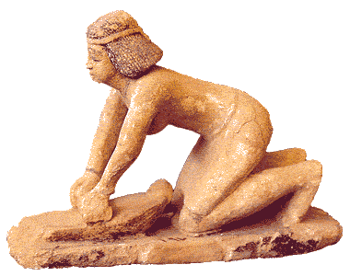
Afbeelding: Graan malen in de prehistorische tijd
2. De Egyptische tijd
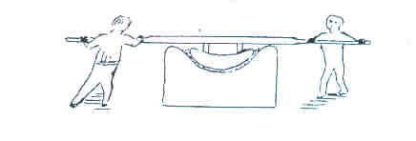
Afbeelding: Zo maalden de oude Egyptenaren het graan
De Egyptenaren gebruikten een holle onderste steen en een bolle bovenste steen.
Groot voordeel: door de holte bleef het graan mooi er tussen en viel er niet uit.
Nadeel: men moest wel steeds de bovenste steen optillen om het ontstane meel er uit te halen. Ook hier werd het malen dus steeds onderbroken, maar men kreeg aanmerkelijk meer bruikbaar meel, binnen kortere tijd.

3. De Romeinse periode
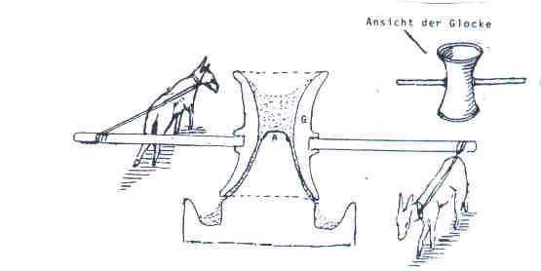
Afbeelding: Zo maalden de Romeinen
De Romeinen hadden een grote, zware cilindervormige sten. Daar overheen draaide men een soort bronzen klok in de vorm van een “jojo”.
(Zie figuur.) De bronzen klok was van boven open. Het meel zocht zijn weg naar beneden tussen de klok en de steen en werd tussen beiden vermorzeld. Onderin werd het meel opgevangen. De molen werd voortbewogen door muildieren of slaven.
Groot voordeel: men kon zonder onderbreken steeds van boven er nieuwe graankorrels in strooien.
Nadeel: mensen (of dieren) moesten toch af en toe afgelost worden. Dan stond de molen een tijdje stil.

4. Middeleeuwen
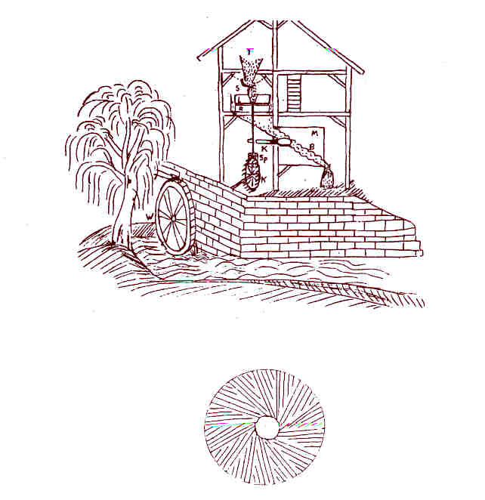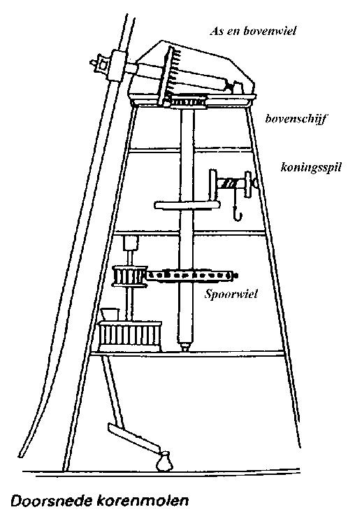
Afbeeldingen: Malen tijdens de middeleeuwen: links watermolen met waterrad; rechts windmolen met wieken
De wijze van malen sinds de middeleeuwen: zo gaat het bij de watermolen, maar vergelijkbaar ook bij de windmolen.
De stromende beek laat een waterrad draaien. (Of de wind laat de wieken draaien.)
Dat rad zit vast aan een horizontale as, die gaat draaien. Dit brengt een tandrad in draaiende beweging. Deze draaiende beweging wordt zeer knap omgezet in de draaiende beweging van de verticale as. Die zie je in de tekening in de linker helft van de molen. Op de tussenverdieping (naast de trap) zie je twee molenstenen op elkaar liggen. De onderste zit vast. De bovenste wordt in draaiende beweging gebracht.
In het midden van de bovenste molensteen zit een gat. Daardoor vallen de graankorrels naar beneden en komen tussen de beide stenen in, waar ze worden vermorzeld. Het meel gaat naar beneden (langs de schuine lijn van de tekening) en wordt onderweg “geschud”. Vliesjes en verontreinigingen worden er zo uitgeschud. Het volkorenmeel komt benden aan en wordt in zakken gedaan. De molenaar bracht het dan vervolgens naar de bakker.

Het malen van graan in schema (zie hier onder)

We beginnen bij de “volle korrel” (links boven).

Middeleeuwen:
Het linker deel van het schema met de pijlen naar beneden, geeft aan hoe het ging met de watermolen en de windmolen. Zo ontstond er dus veel volkorenmeel en maar weinig bloem.

Onze moderne manier van malen:
Het rechter deel van het schema is de moderne walsmolen. Volg nu de horizontale pijl naar rechts. Je ziet dat rechts boven al meteen zemelen en kiem afgezonderd worden. Die gaan in veevoeder! De ontschaalde korrel wordt verder gemalen. Volg de pijlen rechts naar beneden. Zo ontstaat veel bloem en weinig volkorenmeel. (Door de grote vraag naar witbrood, taart en koek moet er tegenwoordig veel bloem geproduceerd worden.)
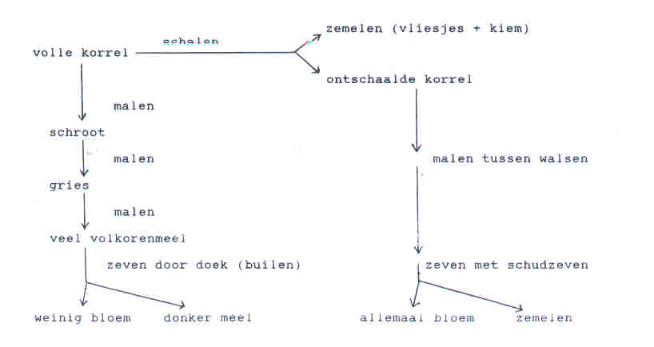
0-0-0-0-0

